Orde van dienst zondagmorgen 30 november 2025
1e zondag van de Advent, viering maaltijd van de Heer
Orgel: Vincent de Jong
m.m.v. diverse zangers en musici uit de gemeente

Aandachtsbeeld:

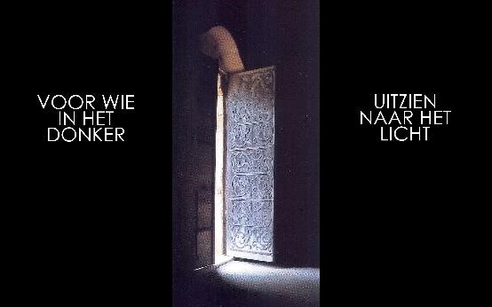

Orgelspel

Welkomstwoord en mededelingen, en aansteken Adventskaars en opzeggen versje door Rosalie

Zingen: Kom tot ons, de wereld wacht, NLB 433: 1 t/m 5

Stilte

Bemoediging en groet
V: Onze hulp is in de naam van de Heer,
G: die hemel en aarde gemaakt heeft,
V: die trouw blijft tot in eeuwigheid
G: en niet loslaat het werk van zijn handen.

V: Genade zij jullie en vrede
van God, onze Vader,
en van onze Heer, Jezus Christus
G: Amen.

Inleidend woord

Aandacht voor de bloemschikking

Luisteren naar: Licht in onze ogen, NLB 463:1, 3, 6, 7 en 8 – Annemieke en Ineke
@beamteam: tekst graag beamen

Gebed

Adventsproject kindernevendienst – leiding kindernevendienst

Zingen projectlied: Welkom bij de Koning
@beamteam: als het goed is hebben jullie de dia’s die horen bij het gesprek met de kinderen en het projectlied ontvangen

De kinderen gaan naar de kindernevendienst

DIENST VAN HET WOORD

Gebed bij de opening van de Schrift

Schriftlezing: Lucas 1:5 t/m 20 uit de NBV21 door Nienke Koops

Zingen: Een engel spreekt een priester aan, NLB 464:1, 2 en 8

Verkondiging

Zingen, samen met de muziekgroep: Wat doe ik nu ik Christus ken?, HH 710:1 t/m 3
1: zanggroep, 2 en 3: gemeente

De kinderen komen terug uit de kindernevendienst

DIENST VAN DE TAFEL

Dankgebed, voorbeden door diaken, ruimte voor persoonlijk gebed

Zingen, aansluitend aan de gebeden: Vader, die woont in hemels licht, NLB 370:1 t/m 3

Collecten en klaarmaken tafel

Zingen: Ik ben, HH 343:1 t/m 6
Intussen worden brood en wijn binnengebracht

Nodiging
…

Laten we elkaar nu bemoedigen en aansporen met de volgende woorden:

V: De Heer zal bij je zijn.
G: De Heer zal je bewaren.
V: Verhef je hart!
G: Wij zijn met ons hart bij de Heer.
V: Brengen wij dank aan de Heer, onze God.
G: Hij is onze dankbaarheid waardig.

Tafelgebed 11: ‘Met heel uw gemeente’

Zingen: Heilig, heilig, heilig, NLB 404e

Vervolg tafelgebed

Instellingswoorden
…

Doe dit, telkens als jullie hieruit drinken
tot mijn gedachtenis.

G: Zijn dood gedenken wij,
zijn opstanding belijden wij,
zijn toekomst verwachten wij.
Maranatha

Vervolg tafelgebed

Onze Vader

Vredegroet
V: De vrede van de Heer zij altijd met u.
A: En met uw geest.

Gelegenheid elkaar de vredegroet te brengen

Zingen: Lam van God, NLB 408e

Gemeenschap van brood en wijn
Intussen zingen we: Jesus Christ, bread of life, HH 525
We herhalen dit een flink aantal keer

Vertaling:
Jezus Christus, levend brood,
Zij die tot u komen zullen nooit honger krijgen.
Jezus Christus, opgestane Heer,
Zij die op u vertrouwen zullen nooit dorst krijgen.

Dankgebed

De kinderen komen terug uit de crèche

Zingen: Geprezen zij God, Psalm 150a:1 en 2

Zegen

Zingen: Amen, NLB 431c

Orgelspel

